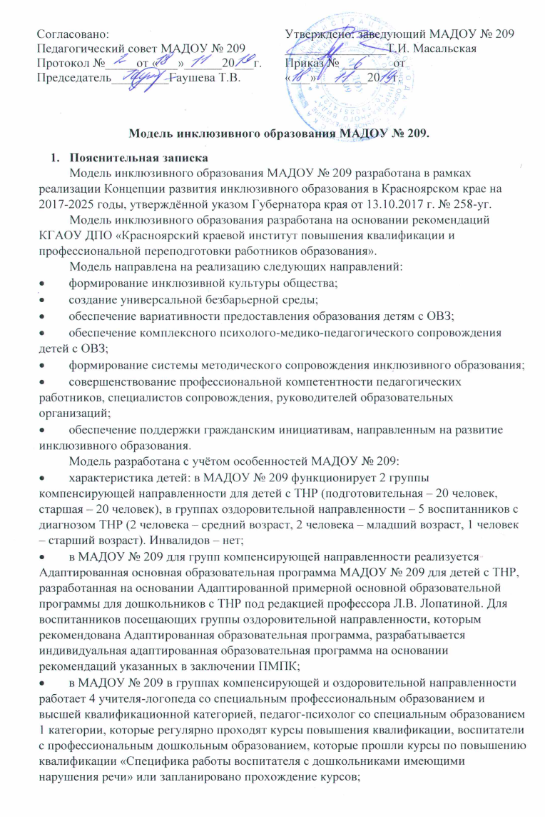

- на базе детского сада работает комиссия ПМПк, в состав которой входят специалисты детского сада, воспитатели (Комиссия осуществляет свою деятельность на основании Положения о комиссии ПМПк);
- МАДОУ № 209 имеет необходимое материально-техническое оснащение, необходимое для организации деятельности по коррекции детей ОВЗ (в ДОУ имеется 2 логопедических кабинета, кабинет психолога, которые оснащены компьютерной техникой, мебелью, дидактическими и методическими пособиями); в группах компенсирующей направленности детского сада имеются оборудованные уголки для проведения индивидуальных занятий с детьми по заданию учителя-логопеда; ежегодно кабинеты пополняются различным материалами, в соответствии с запросами педагогов и современными требованиями;
- по вопросам организации работы с детьми с ОВЗ взаимодействуем с Территориальной ПМПК Свердловского района г. Красноярска (имеется договор).

ЦЕЛЕВОЙ КОМПОНЕТ
Цель: проектирование модели коррекционно-развивающей психолого-педагогической работы, максимально обеспечивающей создание условий для развития ребёнка с ТНР, его позитивной социализации, личностного развития, развития инициативы и творческих способностей на основе сотрудничества со взрослыми и сверстниками в соответствующих возрасту видах деятельности.
Задачи:
- помочь специалистам дошкольного образования в психолого-педагогическом изучении детей с речевыми расстройствами;
- способствовать общему развитию дошкольников с ТНР, коррекции их психофизического развития, подготовке их к обучению в школе;
- создать благоприятные условия для развития детей в соответствии с их возрастными и индивидуальными особенностями и склонностями;
- обеспечить развитие способностей и творческого потенциала каждого ребёнка как субъекта отношений с самим собой, с другими детьми, взрослыми и миром;
-способствовать объединению обучения и воспитания в целостный образовательный процесс.

СТРУКТУРНО-ФУНКЦИОНАЛЬНЫЙ КОМПОНЕНТ

МАДОУ № 209 работает в тесном взаимодействии с Территориальной ПМПК Свердловского района г. Красноярска.
На базе детского сада функционирует ПМПк, целью работы ПМПк является обеспечение диагностико - коррекционного психолого-медико-педагогического сопровождения обучающихся, воспитанников с отклонениями в развитии и/или состояниями декомпенсации, исходя из реальных возможностей образовательного учреждения и в соответствии со специальными образовательными потребностями, возрастными и индивидуальными особенностями, состоянием соматического и нервно-психического здоровья обучающихся, воспитанников, учитывая рекомендации РПМПК для детей с ОВЗ.

СОДЕРЖАТЕЛЬНО-ТЕХНОЛОГИЧЕСКИЙ КОМПОНЕНТ МОДЕЛИ
- Содержательная составляющая: в МАДОУ № 209 разработана Адаптированная основная образовательная программа МАДОУ № 209 для детей с ТНР на основании Адаптированной примерной основной образовательной программы для дошкольников с ТНР под редакцией профессора Л.В. Лопатиной. Помимо этого учитель-логопед для каждого воспитанника разрабатывает индивидуальную траекторию развития, с учётом рекомендаций ПМПК.
- Технологическая составляющая.
Технологии: социоигровые технологии, с помощью которых дети в игровой форме осваивают образовательные программы, осваивают правила поведения и роли в социальной группе, приобретают навыки совместной коллективной деятельности, отрабатываются индивидуальные характеристики воспитанников.
Методы:
- методы, повышающие познавательную активность: элементарный анализ, сравнение по контрасту и подобию, группировка и классификация, моделирование и конструирование, ответы на вопросы детей, приучение к самостоятельному поиску ответов на вопросы;
- методы, вызывающие эмоциональную активность: воображаемая ситуация, придумывание сказок, игры-драматизации, сюрпризные моменты и элементы новизны, юмор и шутка, сочетание разнообразных средств на одном занятии;
- методы, способствующие взаимосвязи различных видов деятельности: приём предложения и обучения способу связи разных видов деятельности, перспективное планирование, перспектива, направленная на последующую деятельность, беседа;
- методы коррекции и уточнения детских представлений: повторение, наблюдение, экспериментирование, создание проблемных ситуаций, беседа.
Средства:
- Визуальные: предметы, макеты, карты, презентации;
- Аудиальные: музыкальный центр;
- Аудиовизуальные: телевидение, фильмы, презентации;
- Простые: книги, печатные пособия, картины, модели;
- Сложные: механические визуальные средства.

КОМПОНЕНТ УПРАВЛЕНИЯ
Управление инклюзивным образованием на уровне образовательной организации регламентируется Программой развития МАДОУ № 209, Адаптированная основная образовательная программа МАДОУ № 209, Положение о разработке и утверждении индивидуальной адаптированной образовательной программы для детей с ОВЗ МАДОУ № 209, Положением о ПМПк МАДОУ № 209.

ЦЕЛЕВОЙ КОМПОНЕНТ

Цель: обеспечение доступного и качественного образования детям с ОВЗ с учётом их особых образовательных потребностей в МАДОУ № 209

Задачи:
- обеспечение комплексного медико-психолого-педагогического сопровождения детей с ОВЗ;
- обеспечение вариативности предоставления образовательных услуг детям с ОВЗ;
- совершенствование системы методического сопровождения инклюзивного образования, совершенствование профессиональной компетентности педагогов ДОУ;
- обеспечение доступной среды.

СТРУКТУРНО-ФУНКЦИОНАЛЬНЫЙ КОМПОНЕНТ

Нормативное обеспечение

УПРАВЛЕНЧЕСКИЕ ДЕЙСТВИЯ: Программа развития, АООП ДО, ИПР, ПМПК, ПМПк, Педагогический Совет

СОДЕРЖАТЕЛЬНО-ТЕХНОЛОГИЧЕСКИЙ КОМПОНЕТ

Содержательная часть: АООП ДО, ИПР, программа коррекционно-развивающих занятий, индивидуальные образовательные программы для детей с ОВЗ | Технологическая часть: технологии обучения, методы, приёмы, средства обучения

РЕЗУЛЬТАТИВНО ОЦЕНОЧНЫЙ КОМПОНЕНТ

